上机实验2单文件程序和多文件程序

一．实验内容

1.编写一个多文件程序，完成如下任务：

从键盘上随机输入5个整数（0-100）；

寻找5个整数中的最大值和最小值并显示；

2.要求：在主程序中完成5个数的输入；

求最大值函数和最小值函数要分别用一个文件；

1. 程序代码
2. #include "stdafx.h"  
     
   // TODO: 在 STDAFX.H 中  
   // 引用任何所需的附加头文件，而不是在此文件中引用  
   #include<iostream>  
   using namespace std;  
   int main()  
   {  
   int a,b,c,d,e;  
   int min(int a,int b,int c,int d,int e);  
   int max(int a,int b,int c,int d,int e);  
   cin>>a>>b>>c>>d>>e;  
   cout<<max(a,b,c,d,e)<<endl;  
   cout<<min(a,b,c,d,e)<<endl;  
   return 0;  
   }
3. #include "stdafx.h"  
   int max(int a,int b,int c,int d,int e)  
   {  
   int r=a;  
   if(b>r)  
   {  
   r=b;  
   }  
   if(c>r)  
   {  
   r=c;  
   }  
   if(d>r)  
   {  
   r=d;  
   }  
   if(e>r)  
   {  
   r=e;  
   }  
   return r;  
   }
4. #include "stdafx.h"  
   int _tmain(int argc, _TCHAR* argv[])  
   {  
   return 0;  
   }  
   int min(int a,int b,int c,int d,int e)  
   {  
   int r=a;  
   if(b<r)  
   {  
   r=b;  
   }  
   if(c<r)  
   {  
   r=c;  
   }  
   if(d<r)  
   {  
   r=d;  
   }  
   if(e<r)  
   {  
   r=e;  
   }  
   return r;  
   }
5. 程序结果

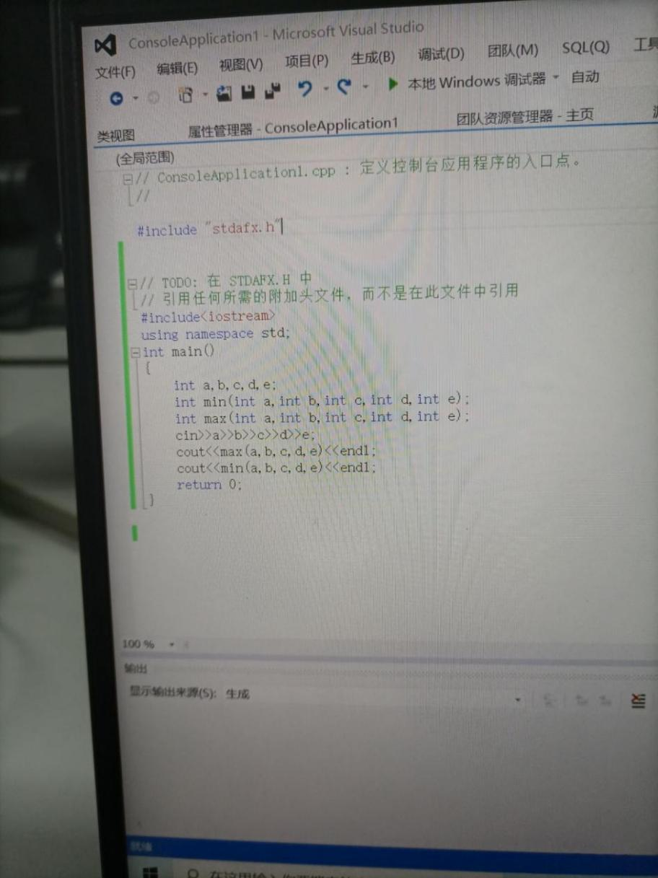

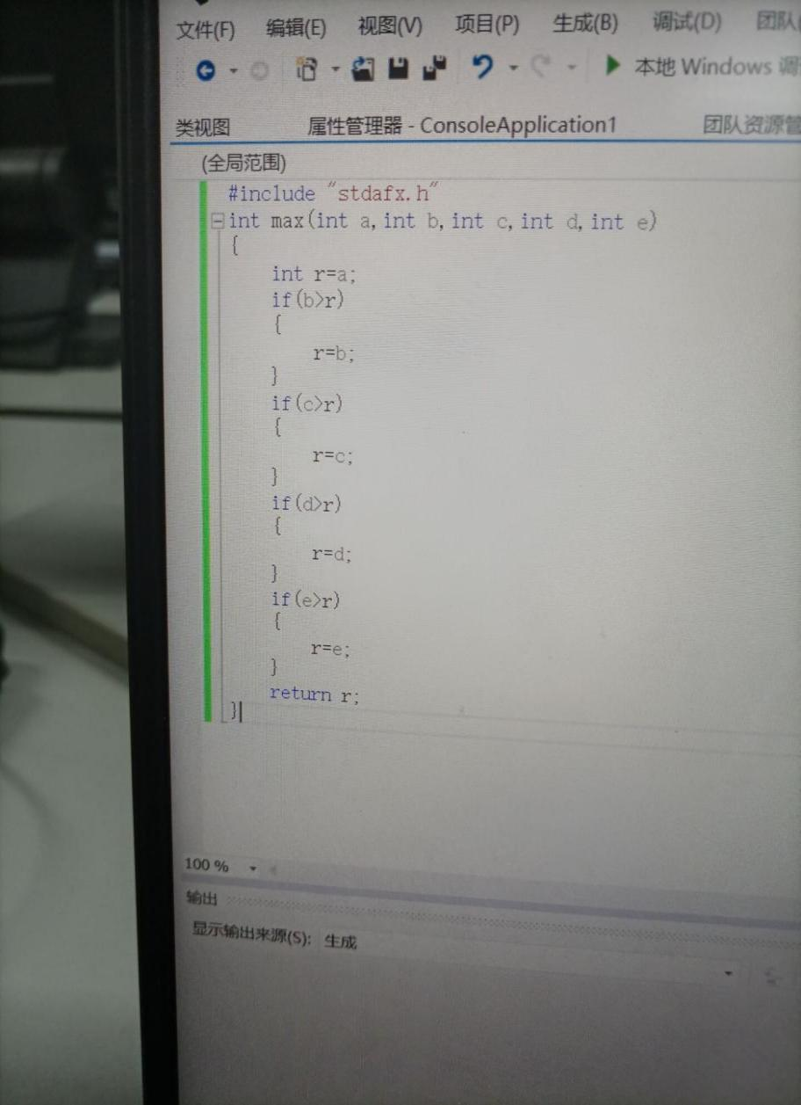

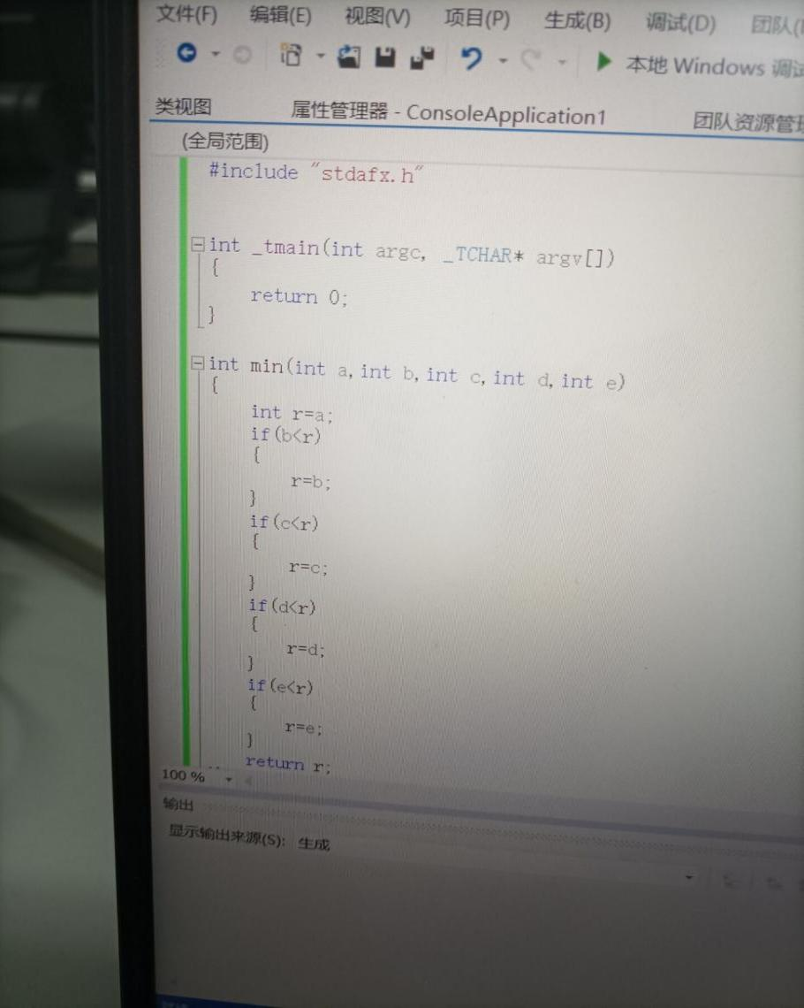

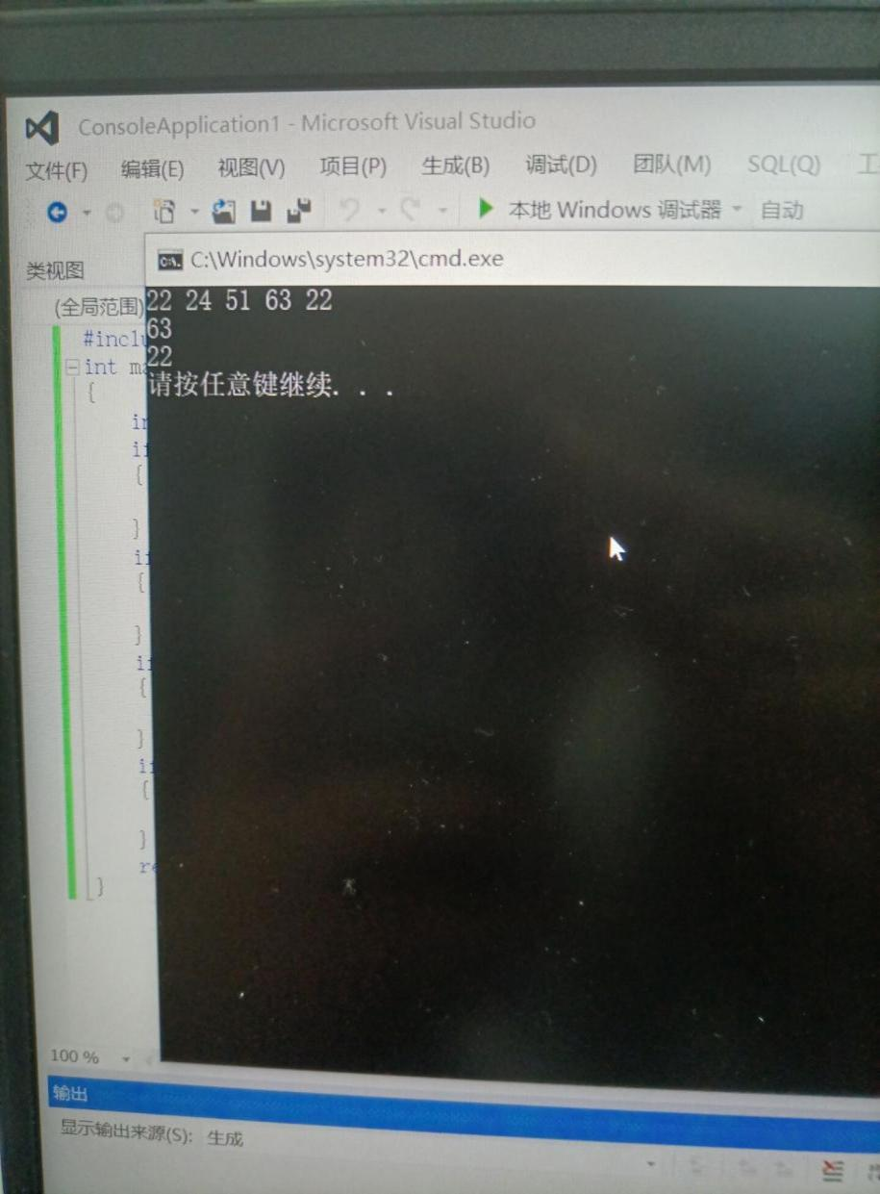

1. 感想心得

本次实验较上次而言，比较有操作难度，但是经过问其他同学还是解决了问题，收获比较多。